План-схема расположения МБОУ «СОШ №88 имени А.Бородина и А.Кочева»



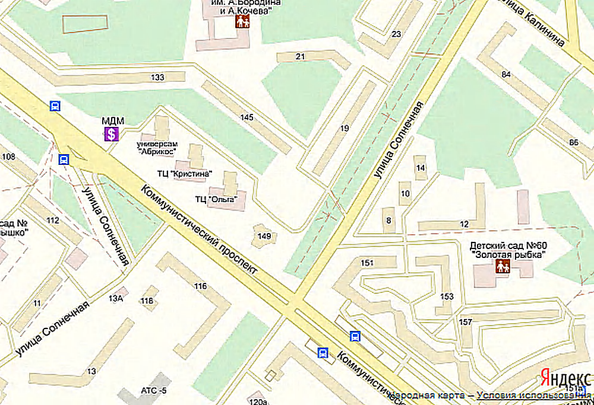
Условные обозначения: проезжая часть жилая застройка зелёные насаждения

